МИНИСТЕРСТВО ОБРАЗОВАНИЯ И НАУКИ АЛТАЙСКОГО КРАЯ
Краевое государственное бюджетное профессиональное образовательное учреждение
«РУБЦОВСКИЙ АГРАРНО-ПРОМЫШЛЕННЫЙ ТЕХНИКУМ»

Рассмотрено:  на заседании предметно- цикловой комиссии технологических дисциплин  Председатель ПЦК________Загороднева Е.В  «____» ________________ 2024г. | Утверждаю:  Заместитель директора по УР  ______________ Машаргина М.В  «____» ________________ 2024г.

КОНТРОЛЬНАЯ РАБОТА
для проведения текущего контроля
уровня сформированности знаний, умений и компетенций обучающихся
по дисциплине Техническая механика (ОП.10.)
для специальности:
22.02.08 Металлургическое производство (по видам производства)

Разработал: преподаватель Артеменко Е.М.

г. Рубцовск,2024
Введение
Контрольная работа по учебной дисциплине Техническая механика составлена в соответствии с рабочей программой учебной дисциплины Техническая механика (ОП.10) и предназначены для обучающихся заочной формы специальности 22.02.08 Металлургическое производство (по видам производства)
В результате освоения учебной дисциплины обучающийся должен уметь:
- определять напряжения в конструкционных элементах;
- определять передаточное отношение;
- проводить расчёт и проектировать детали и сборочные единицы общего назначения;
- проводить сборочно-разборочные работы в соответствии с характером соединений деталей и сборочных единиц;
- производить расчёты на сжатие, срез и смятие;
- производить расчёты элементов конструкций на прочность, жесткость и устойчивость;
- собирать конструкции из деталей по чертежам и схемам;
- читать кинематические схемы;

В результате освоения учебной дисциплины обучающийся должен знать:
- виды движений и преобразующие движения механизмы;
- виды износа и деформаций деталей и узлов;
- виды передач, их устройство, назначение, преимущества и недостатки, условные обозначения на схемах;
- кинематику механизмов, соединения деталей машин, механические передачи, виды и устройство передач;
- методику расчёта конструкций на прочность, жесткость и устойчивость при различных видах деформации;
- методику расчёта на сжатие, срез и смятие;
- назначение и классификацию подшипников;
- характер соединения основных сборочных единиц и деталей;
- основные типы смазочных устройств;
- типы, назначение и устройство редукторов;
- трение, его виды, роль трения в технике;
- устройство и назначение инструментов и контрольно-измерительных приборов, используемых при техническом обслуживании и ремонте оборудования;

Контрольная работа предназначена для закрепления теоретического материала, получения новой информации в результате выполнения индивидуального задания, формирования навыков и умений.
Контрольная работа содержит цели, задания, контрольные вопросы, критерии оценивания. Контрольная работа состоит из 6 задач.
Вариант работы выбирается по номеру в журнале, а чертёж – по последней цифре номера.
Итоговый контроль по учебной дисциплине Техническая механика – экзамен. Контрольная работа выполняется обучающимися индивидуально.

Оценивание КОНТРОЛЬНЫХ работ СТУДЕНТОВ
Оценка | Критерии оценки знаний студентов
«5» отлично | работа выполнена полностью без ошибок и недочетов
«4» хорошо | работа выполнена полностью, но при наличии в ней более 1 негрубой ошибки и 1 недочета или 3 недочетов
«3»  удовлетворительно | работа выполнена на 2\3 всего объема; работа выполнена полностью, но при наличии в ней более 1 грубой ошибки 2 недочетов, или 1 грубой ошибки и 1 негрубой ошибки, или 3 негрубые ошибки, или 4 недочета
«2»  неудовлетворительно | работа правильно выполнена менее чем на 2\3 всего объема или число ошибок и недочетов превышает норму для оценки «3»

Литература

Основная:
- Аркуша А.И. Техническая механика: Учебник.- М.: Высшая школа, 2008
- Эрдеди А.А.,Эрдеди Н.А. Теоретическая механика. Сопротивление материалов: Учебник.- Высшая школа: АКАДЕМИЯ, 2010.
- Эрдеди А.А., Эрдеди Н.А. Детали машин. – М.:Высшая школа: АКАДЕМИЯ, 2010.

Дополнительная:
- Аркуша А.И. Руководство к решению задач по теоретической механике. - М.: Высшая школа, 2002.
- Вереина Л.И., Краснов М.Н. Техническая механика: Учебное пособие для технического профиля СПО.- ОИЦ АКАДЕМИЯ, 2010.
- Горбач Н.И. Теоретическая механика. Динамика: Учебное пособие. - Высшая школа, 2011
- Дунаев П.Ф. Конструирование узлов и деталей машин. – М.: Высшая школа, 2000.
- Олофинская В.П. Техническая механика: Курс лекций с вариантами практических и тестовых заданий: учебное пособие.- М.: ФОРУМ, 2010.
- Сафронова Г.Г., Артюховская Т.Ю., Ермаков Д.А. Техническая механика: Учебник. - М.:ИНФРА–М, 2009.

Задача № 1
Тема: Пространственная система сил
Цель: Определение опорных реакций пространственно нагруженного вала

Последовательность решения задачи:
1) изобразить на рисунке тело, равновесие которого рассматривается, с действующими на него активными и реактивными силами и выбрать систему осей координат;
2) из условия равновесия тела, имеющего неподвижную ось, определить значения сил F_{2.}F_{r2}
3) составить шесть уравнений равновесия;
4) решить уравнения и определить реакции опор;
5) проверить правильность решения задачи.

Пример 3. На вал (рис. 3, а) жестко насажены шкив 1 и колесо 2 . Определить силы F₂, F_{r2}=0,4F₂, а также реакции опор А и В, если F₁=100 Н.
1. Изображаем вал со всеми действующими на него силами, а также оси координат (рис. 3, б).
2. Определяем Fi и F_{n}- Из условия равновесия тела, имеющего неподвижную ось: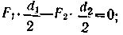
3. Составляем шесть уравнений равновесия:

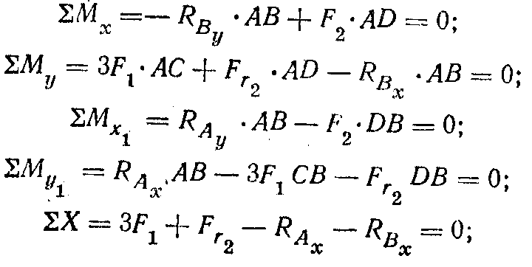
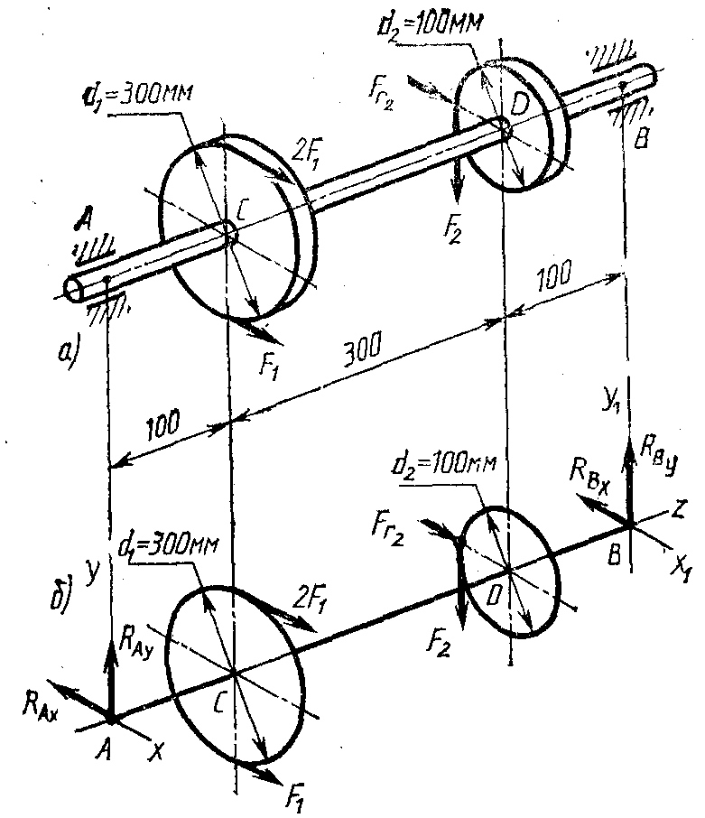
Рис 3

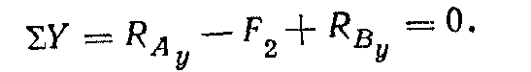
4. Решаем уравнения (1), (2), (3), (4) и определяем реакции опор:

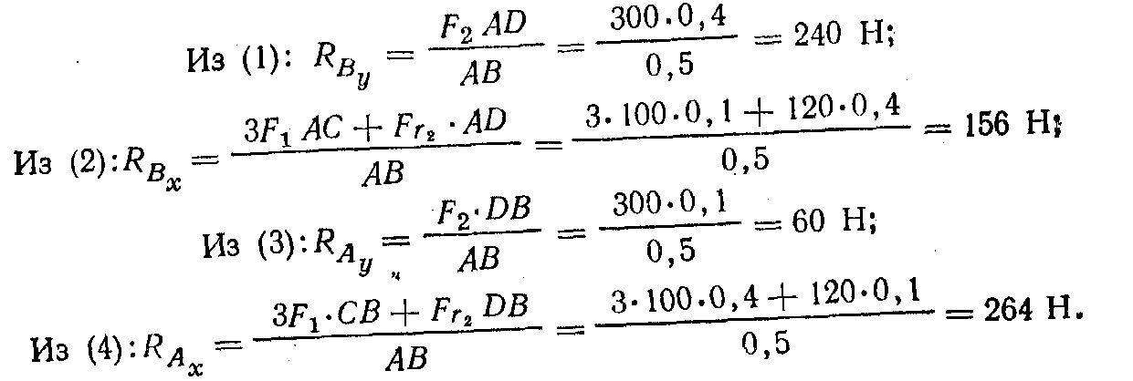

- Проверяем правильность найденных реакций опор. Используем уравнение (5)

следовательно, реакции R _{Ax} R _{Bx} определены верно. Используем уравнение (6)
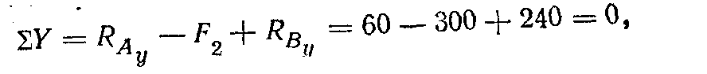
ΣΥ=0, следовательно, реакции R _{Ax} R _{Bx}, определены верно.

Данные своего варианта взять из табл. № 3

Таблица №3
№
вар
№  вар | 1 | 2 | 3 | 4 | 5 | 6 | 7 | 8 | 9 | 10 | 11 | 12 | 13 | 14 | 15 | 16 | 17 | 18 | 19 | 20 | 21 | 22 | 23 | 24 | 25
F_{1, кН} | 10 | 20 | 30 | 40 | 50 | 60 | 70 | 80 | 90 | 10 | 20 | 30 | 40 | 50 | 60 | 70 | 80 | 90 | 10 | 20 | 30 | 40 | 50 | 60 | 70
F_{r1}=0,4F₁
F_{r2}=0,4F₂
Приложение
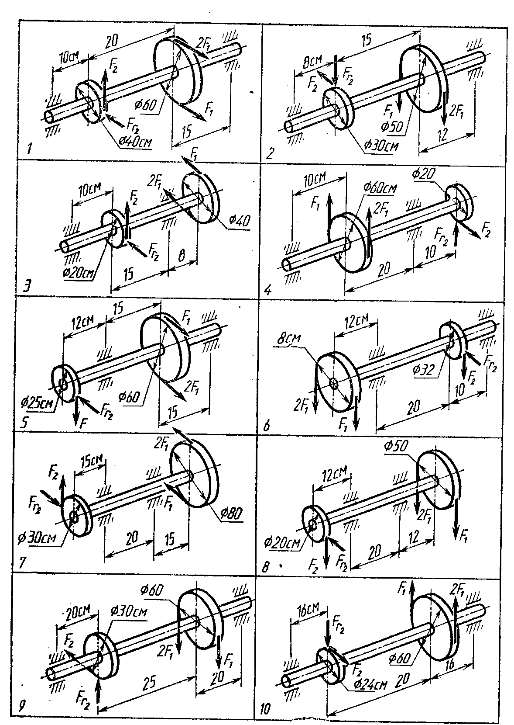

Ответить на контрольные вопросы:
1. Что такое момент силы относительно точки?
2. Будет ли изменяться момент силы относительно точки, если не меняя направления переносить силу вдоль линии ее действия?
6. В чем сходство и в чем различие между главным вектором плоской системы сил и ее равнодействующей?
7. Сформулируйте теорему Вариньона.
8. Какие уравнения (и сколько) можно составить для уравновешенной произвольной плоской системы сил?
9. Перечислите различные виды нагрузок на балку.
10. Какие виды опор балок вы знаете?

Задача № 2
Тема: Растяжение и сжатие
Цель: Построение эпюр нормальных продольных сил, нормальных напряжений и абсолютных удлинений бруса

При работе бруса на растяжение и сжатие в его поперечных сечениях возникает продольная сила N. Продольная сила в произвольном поперечном сечении бруса численно равна алгебраической сумме проекций на его продольную ось всех внешних сил, действующих на отсеченную часть.
Для расчета на прочность и определения перемещений необходимо знать закон изменения продольных сил по его длине.
Правило знаков: при растяжении продольная сила положительна, при сжатии — отрицательна.
Условие прочности при растяжении и сжатии имеет вид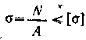,
где: N— соответственно нормальное напряжение и продольная сила в опасном сечении (т. е. в сечении, где возникают наибольшие напряжения); А — площадь поперечного сечения; [σ] — допускаемое напряжение. Исходя из условия прочности, можно решать три вида задач:
1) проверка прочности;
2) подбор сечения;
3) определение допускаемой нагрузки

Последовательность решения задачи:
1. Разбить брус на участка, начиная от свободного конца. Границами участков являются сечения, в которых приложены внешние силы, а для напряжений также и места изменения размеров поперечного сечения.
2. Определить по методу сечений продольную силу для каждого участка (ординаты эпюры N) и построить эпюру продольных сил N. Проведя параллельно оси бруса базовую (нулевую)- линию эпюры, отложить перпендикулярно ей в произвольном масштабе получаемые значения ординат. Через концы ординат провести линии, проставить знаки и заштриховать эпюру линиями, параллельными ординатам, 3. Для построения эпюры нормальных напряжений определяем напряжения в поперечных сечениях каждого из участков. В пределах каждого участка напряжения постоянны, т. е. эпюра на данном участке изображается прямой, параллельной оси бруса.
4. Перемещение свободного конца бруса определяем как сумму удлинений (укорочений) участков бруса, вычисленных по формуле Гука.
Данные своего варианта взять из табл. №4
Таблица 4
F₂ , кН |  | 20 | 25 | 30 | 10 | 15 | А₁ | А₂ | F₁
F₃ , кН |  | 13 | 100 | 120 | 40 | 150 | А₁ | А₂ | F₁
a, b, c | м | 0,3 | 0,2 | 0,6 | 0,4 | 0,1 | А₁ | А₂ | F₁
 |  |  |  |  |  |  | см² |  | кН
№ варианта и задачи |  | 01 | 02 | 03 | 04 | 05 | 4,0 | 1,0 | 45
 |  | 06 | 07 | 08 | 09 | 10 | 2,0 | 4,2 | 50
 |  | 11 | 12 | 13 | 14 | 15 | 1,8 | 2,5 | 60
 |  | 16 | 17 | 18 | 19 | 20 | 1,6 | 3,0 | 30
 |  | 21 | 22 | 23 | 24 | 25 | 5,6 | 2,8 | 55
 |  | 26 | 27 | 28 | 29 | 30 | 3,5 | 4,8 | 10
 |  | 31 | 32 | 33 | 34 | 35 | 1,7 | 2,2 | 20
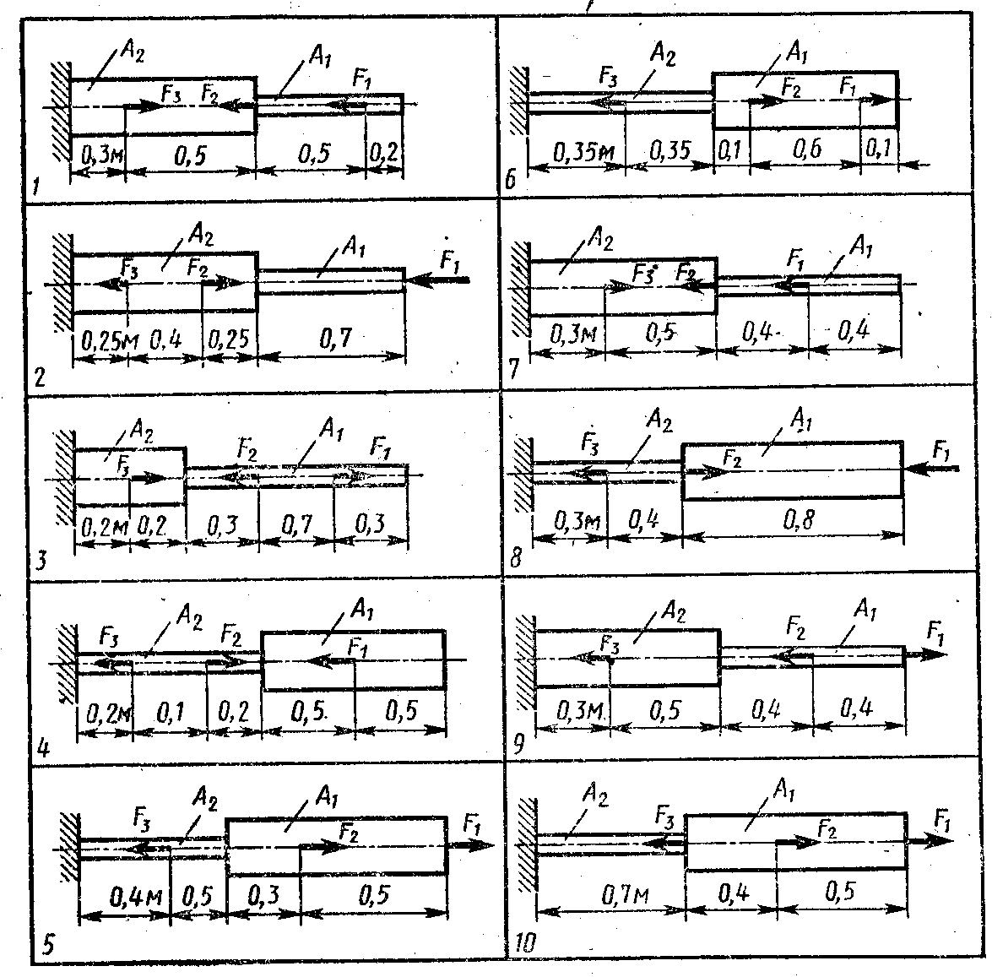
Пример
Защемленный в стене двухступенчатый брус нагружен осевыми силами. Массой бруса пренебречь.
I) Определить нормальные силы и напряжения в поперечных сечениях по всей длине бруса;
II) Построить эпюры нормальных сил и напряжений по длине бруса;
III) Определить перемещение свободного конца бруса, если Е = 2·10⁵ МПа.

а)  F₁  F₂  F₃  A₁  A₂  c  b  a | б)  F₁  F₂  F₃  A₁  A₂  c  b  a  a
Схемы к задаче № 4

ДАНО: F₁ = 30 кН; F₂ = 38 кН; F₃ = 42 кН; А₁ = 1,9 см²; А₂ = 3,1 см²;
a = 0,2 м; b = 0,1 м; с = 0,5 м.
НАЙТИ: N_{i} ; σ_{i} ; ∆l.
РЕШЕНИЕ:
1. Разбиваем брус на участки: АВ; BC; СD.
2. Определяем значения нормальной силы N на участках бруса:
Участок АВ, сечение I-I, N₁ = F₁ = 30 кН;
Участок ВС, сечение II-II, N₂ = F₁+ F₂ = 30+38= 68 кН;
Участок СD, сечение III-III, N₃ = F₁+ F₂ -F₃ = 30+38-42= 26 кН.
Строим эпюру нормальных сил.
3. Вычисляем значения нормальных напряжений на участках бруса:
Участок АВ, сечение I-I, σ₁=N₁/А₁=$\frac{\text{30}⋅{\text{10}}^{3}}{1,9⋅{\text{10}}^{2}}$=158 Н/мм²; σ₁=158 МПа;
Участок ВС, сечение II-II, σ₂=N₂/А₁=$\frac{\text{68}⋅{\text{10}}^{3}}{3,1⋅{\text{10}}^{2}}$=219,4 Н/мм²; σ₂=219,4 МПа;
Участок CD, сечение III-III, σ₃=N₃/А₁=$\frac{\text{26}⋅{\text{10}}^{3}}{3,1⋅{\text{10}}^{2}}$=84 Н/мм²; σ₃=84 МПа.
Строим эпюру нормальных напряжений.
4. Определяем продольную деформацию бруса:
Участок АВ, сечение I-I,
∆l₁ = N₁·l₁/А₁·E = 30·10³·0,5·10³/1,9·10²· 2·10⁵ = 4·10⁻¹ мм ; ∆l₁ = 0,4 мм;
Участок ВС, сечение II-II,
∆l₂ = N₂·l₂/А₂·E = 68·10³·0,1·10³/3,1·10²· 2·10⁵ =1·10⁻¹ мм; ∆l₂ = 0,1мм;
Участок CD, сечение III-III,
∆l₃ = N₃·l₃/А₂·E = 26·10³·0,2·10³/3,1·10²· 2·10⁵ = 0,8·10 ⁻¹ мм; ∆l₃ = 0,08мм;
∆l =∆l₁+∆l₂ + ∆l₃ = 0,4+0,1+0,08 = 0,58 мм.
Ответ: ∆l =0,58 мм. Стержень растянут.
500
100
200
F₁
F₂
F₃
A₂
A₁
I
I
A
В
С
D
II
II
III
III
0
0
30
68
26
0
0
158
219
84
Эпюра σ (МПа)
Эпюра N (кН)
Рис. № 4

Задача№ 3
Тема: Расчёты на прочность и жесткость при кручении
Цель: Построение эпюр крутящих моментов и определение диаметра вала
Обеспечение: карточки, учебные пособия, плакаты, калькуляторы, чертежный инструмент.
Время выполнения 4час

Кручением называют такой вид нагружения бруса, при котором в его поперечных сечениях возникает только один внутренний силовой фактор — крутящий момент М_{к} (или М_{г}).
Крутящий момент в произвольном поперечном сечении бруса равен алгебраической сумме внешних моментов, действующих на осеченную часть: (имеется в виду, что плоскости действия всех внешних скручивающих моментов Mt перпендикулярны продольной оси бруса).
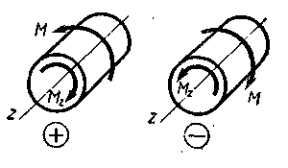
Будем считать крутящий момент положительным, если для наблюдателя, смотрящего на проведенное сечение, он представляется направленным по часовой стрелке.
Соответствующий внешний момент направлен против часовой стрелки (рис. 13).
В третьей задаче Необходимо выполнить проектный расчет вала круглого поперечного сечения из условий прочности и из условий жесткости; из двух полученных значений диаметров следует выбрать наибольшее значение.

Последовательность решения:
1.Определить внешние скручивающие моменты по формуле
,
где Р — мощность, ω— угловая скорость.
2. Определить уравновешивающий момент, используя уравнение равновесиятак как при равномерном вращении вала алгебраическая сумма приложенных к нему внешних скручивающих (вращающих) моментов равна нулю.
3. Пользуясь методом сечений, построить эпюру крутящих моментов по длине вала.
4. Для участка вала, в котором возникает наибольший крутящий момент, определить диаметр вала для круглого сечения из условий прочности и жесткости.
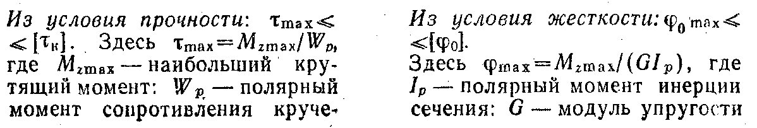
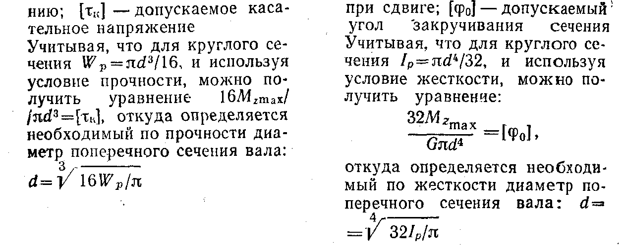
Из двух полученных диаметров вала выбрать наибольший.

Индивидуальные задания Таблица

ω, рад/с | 20 | 25 | 30 | 10 | 15 | Р₁ | Р₂
Р₃ , кВт | 130 | 100 | 120 | 140 | 150 | Р₁
[τ]=30 МПа |  | [φ₀]=0,02 рад/м G=8·10⁴ МПа |  |  |  | кВт
№ варианта и задачи | 01 | 02 | 03 | 04 | 05 | 40 |  | 10
№ варианта и задачи | 06 | 07 | 08 | 09 | 10 | 20 |  | 42
№ варианта и задачи | 11 | 12 | 13 | 14 | 15 | 18 |  | 25
№ варианта и задачи | 16 | 17 | 18 | 19 | 20 | 30 |  | 16
№ варианта и задачи | 21 | 22 | 23 | 24 | 25 | 56 |  | 28
№ варианта и задачи | 26 | 27 | 28 | 29 | 30 | 35 |  | 48
№ варианта и задачи | 31 | 32 | 33 | 34 | 35 | 17 |  | 22
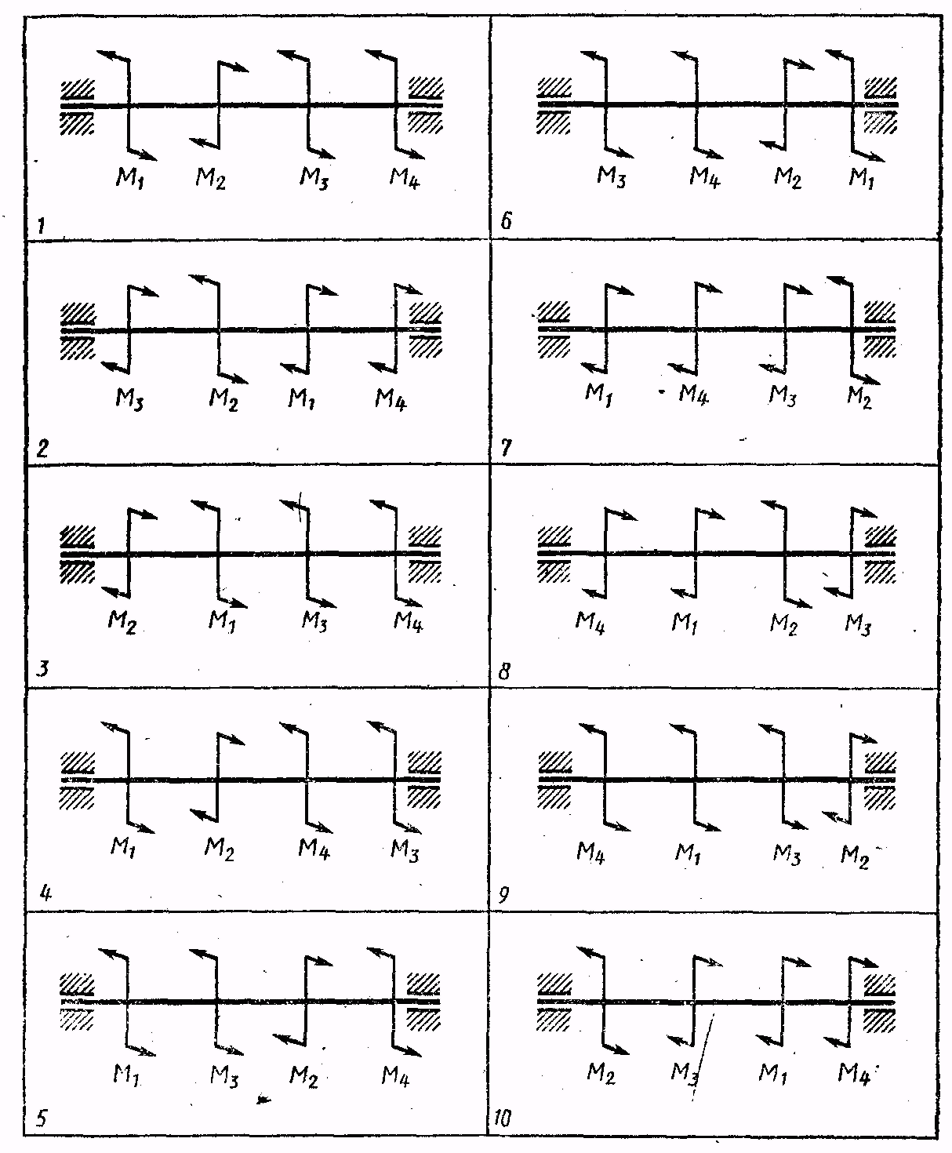
Пример Стальной вал вращается, передавая на шкивы моменты М_{i} . Необходимо:
I) Определить значение уравновешенного момента М₀, если ∑М_{i} =0;
II) Выбрать рациональное расположение шкивов на валу, построить эпюры крутящих моментов по длине вала. Дальнейшие расчеты проводить для вала с рационально расположенными шкивами;
III) Определить размеры сплошного вала круглого и кольцевого сечений из расчетов на прочность, приняв [τ_{кр}]=30 МПа; и с=0,9. Проверить жесткость вала, если [φ₀]=0,02 рад/м; G=8·10⁴ МПа;
IV) Выбираем рациональное сечение для вала.
а)  М₃  с  a  М₂  b  М₀  М₁ | б)  М₀  с  a  М₃  М₂  М₁  b
Схемы

ДАНО: Р₃=150 кВт; Р₁=50 кВт; Р₂=40 кВт; ω=5 рад/с;
НАЙТИ: d; D, d₀
РЕШЕНИЕ:
1. Определяем вращающие моменты на валу:
М₁=Р₁/ω=50/5=10 кН·м; М₂=Р₂/ω=40/5=8 кН·м;
М₃=Р₃/ω=150/5=30 кН·м;
∑М_{i} =0; М₀=М₁+М₂+М₃=10+8+30=48 кН·м.
2. Определяем крутящие моменты на участках заданной схемы вала (схема а):
Участок АВ, сечение I-I; Мкр₁=-М₃=-30 кН·м;
Участок BС, сечение II-II; Мкр₂=-М₃-М₂=-30-8=-38 кН·м;
Участок СD, сечение III-III; Мкр₃=-М₃-М₂-М₁=-30-8-10=-48 кН·м; │Мкр_{max}│=48·10³ Н·м.
3. Выбираем рациональное расположение шкивов на валу:
схема б – переставляем в заданной схеме точки D и С:
Участок АВ, сечение I-I; Мкр₁=-М₃=-30 кН·м;
Участок BD, сечение II-II; Мкр₂=-М₃-М₂=-30-8=-38 кН·м;
Участок DС, сечение III-III; Мкр₃=-М₃-М₂+М₀=-30-8+48=10 кН·м; │Мкр_{max}│=38·10³ Н·м.
схема в – переставляем в заданной схеме точки D и В:
Участок АD, сечение I-I; Мкр₁=-М₃=-30 кН·м;
Участок DС, сечение II-II; Мкр₂=-М₃+М₀=-30+48=18 кН·м;
Участок СB, сечение III-III; Мкр₃=-М₃+М₀–М₁=-30+48-10=8 кН·м; │Мкр_{max}│=30 кН·м.
Рациональное расположение шкивов на схеме в - │Мкр_{max}│=30 кН·м.
4. Определяем диаметр вала из расчета на прочность:
Момент сопротивления кручению: $W_{x}=\frac{M_{\text{кр}}}{\left[τ_{\text{кр}}\right]}=\frac{\text{30}⋅{\text{10}}^{6}}{\text{30}}={\text{10}}^{6}$мм³;
Сплошное сечение: $d=\sqrt[3]{\frac{\text{16}⋅W_{p}}{π}}=\sqrt[3]{\frac{\text{16}⋅{\text{10}}^{6}}{3,\text{14}}}=$1,72·10² мм; d=180 мм;
Кольцевое сечение: $D=\sqrt[3]{\frac{\text{16}⋅W_{p}}{π\left(1−{0,9}^{4}\right)}}=\sqrt[3]{\frac{\text{16}⋅{\text{10}}^{6}}{3,\text{14}\left(1−{0,9}^{4}\right)}}=$2,46·10² мм;
D=250 мм; тогда d₀=250·0,9=220 мм.
5. Проверяем жесткость вала:
Полярный момент инерции вала: $J_{p}=\frac{{πd}^{4}}{\text{32}}=\frac{3,\text{14}⋅{\text{180}}^{4}}{\text{32}}$=103008·10³ мм⁴
Угол закручивания $ϕ_{0}=\frac{М_{\text{кр}}}{G⋅J_{p}}=\frac{\text{30}⋅{\text{10}}^{6}}{8⋅{\text{10}}^{4}⋅\text{103008}⋅{\text{10}}^{3}}$=3,64·10⁻⁶ рад/мм;
$ϕ_{0}$ =3,64·10⁻⁶ рад/мм=3,64·10⁻³ рад/м= 0,004 рад/м; $ϕ_{0}$<$\left[ϕ_{0}\right]$; 0,004<0,02;
Условие жесткости выполняется.
6. Выбираем рациональное сечение для вала - сравниваем массы и габариты сечений:
$\frac{m}{m_{к}}=\frac{A}{A_{к}}=\frac{d^{2}}{D^{2}−(d_{0})^{2}}=\frac{{\text{180}}^{2}}{{\text{250}}^{2}−{\text{220}}^{2}}=$ 2,3; $\frac{D}{d_{0}}=\frac{\text{250}}{\text{180}}$=1,4
Вал кольцевого сечения легче сплошного вала в 2,3 раза; а габариты сечений отличаются на 40 %. Выбираем для вала кольцевое сечение.
ОТВЕТ: d=180 мм; D=250 мм, d₀=22
300
300
300
38
48
0
0
30
Эпюра Мкр (кН·м) для схемы а
0
0
30
38
10
Эпюра Мкр (кН·м) для схемы б
М₃
М₂
М₁
М₀
А
В
С
D
I
I
II
II
III
III
Схема а
М₃
М₂
А
В
М₁
С
М₀
D
I
I
II
II
III
III
Схема б
М₃
М₁
А
С
М₀
D
I
I
II
II
Схема в
М₂
В
III
III
0
0
30
18
8
Эпюра Мкр (кН·м) для схемы в
Рисунок. № 6

Контрольные вопросы:

1 Что такое чистый сдвиг?
2 Какой величиной характеризуется деформация сдвига?
3 Какая зависимость существует между передаваемой валом мощностью,
вращающим моментом и угловой скоростью?
4 Как определяется крутящий момент в продольном сечении?
5 Каков закон распределения касательных напряжений по площади поперечного сечения при кручении?
6 Какая разница между крутящим и вращающим моментами?
7 Что является геометрическими характеристиками сечения вала при кручении?

